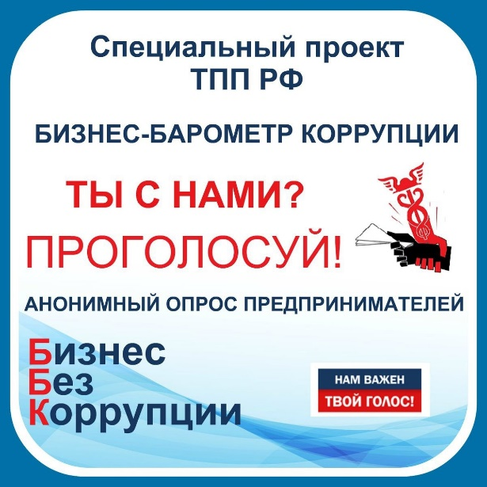

Стартовал 9-й этап Всероссийского проекта «Бизнес-барометр коррупции»

Торгово-промышленная палата Российской Федерации предлагает принять участие в 9-м этапе специального проекта «Бизнес-барометр коррупции». Независимое анонимное исследование проводится с целью замера антикоррупционных настроений и оценки антикоррупционной политики в России.
Проведение исследования «Бизнес-барометр коррупции» закреплено в Национальном плане противодействия коррупции на 2021-2024 годы.
Мнение предпринимателей важно для получения объективной информации о проводимой работе по противодействию коррупции в регионах России. Управление Президента Российской Федерации по вопросам противодействия коррупции будет проинформировано о полученных результатах для внесения корректировки в региональные антикоррупционные программы.
ТПП РФ при проведении опроса гарантирует независимость и конфиденциальность респондентов.
Пройти анонимное анкетирование можно до 12 ноября 2021 года по ссылке https://clck.ru/YKBCY.

Отдел правовой, организационной,
кадровой работы и профилактики
коррупционных правонарушений
Администрации Солнцевского района

